- 選擇題：每題1.75分，共105分
【選擇題劃卡、計算題於考卷作答】
( )1.機械式制動器是利用下列何種力量，來使機件之運動減慢或停止下來？ (A)摩擦力 (B)黏滯力 (C)阻尼力 (D)重力
( )2.目前汽車的制動器中，除了鼓式制動器外，最常用的制動器為 (A)帶制動器 (B)塊狀制動器 (C)碟式制動器 (D)流體制動器
( )3.若制動作用時間較長時，應以哪一種制動器來制動較佳？ (A)機械式制動器 (B)電磁制動器 (C)流體制動器 (D)塊制動器
( )4.煞車鼓之制動桿受力作用後，帶會產生 (A)剪力 (B)張力 (C)彎應力 (D)重力，使煞車鼓與帶間發生壓力，利用此壓力誘生摩擦力以達成煞車作用
( )5.有一帶制動器，設其接觸角為β ，摩擦係數為μ ，緊邊張力為F₁ ，鬆邊張力為F₂ ，則 (A) 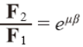 (B) 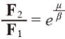 (C) 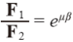 (D) 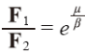
( )6.帶制動器，若緊邊張力為F₁ ，鬆邊張力為F₂ ，鼓輪之直徑為D，則制動扭矩為 (A) 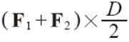 (B) 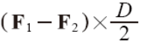 (C) 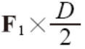 (D) 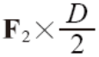
( )7.機械式制動器是利用外力作用產生摩擦阻力而對旋轉軸產生制動作用，下列哪一種制動器其產生煞車摩擦力的正壓力方向與旋轉軸的軸向平行？ (A)碟式制動器 (B)塊狀制動器 (C)帶制動器 (D)內靴式制動器
( )8.在一碟式制動器中，設接觸面之摩擦係數為μ，軸向推力為F，接觸面盤之平均直徑為D_{m}，則其可以傳動的扭矩應為 (A) μFD_{m} (B) μFD_{m} (C) 2μFD_{m} (D) 4μFD_{m}
( )9.下列有關制動器之敘述，何者錯誤？ (A)液體式制動器主要是利用液體之黏滯力來煞車 (B)散熱問題為制動器設計之首要考慮 (C)利用液體之黏滯力能使運動機件完全停止並保持在停止狀態 (D)電磁式制動器主要是利用電磁的阻尼力來煞車
( )10.一差動式帶制動器（differentaik band break），如圖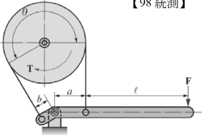所示，其鼓輪半徑為150mm，且以順時針方向旋轉；其槓桿的尺寸為a = 100mm，b =35mm，= 400mm若皮帶與鼓輪間的摩擦係數μ = 0.2，當作用力F垂直作用於槓桿而將槓桿向下壓時，皮帶在鼓輪上之接觸角θ = 210°，則產生3000N-mm 制動扭矩所需的F 約為多少N？（註：e^{0.733} ≒2.08）
(A)1 (B)2 (C)3 (D)
( )11.有一塊狀制動器機構如圖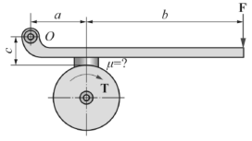所示，其中a = 400mm，b = 1600mm，c =200mm，摩擦輪鼓直徑40cm 為順時針方向旋轉，若需72000N-cm 制動扭矩方可完成煞車，若享力槓桿端作用力F = 1960N，則塊狀制動器與輪鼓間之摩擦係數至少需若干？ (A)0.32 (B)0.38 (C)0.45 (D)0.52

( )12.一塊狀制動機構如圖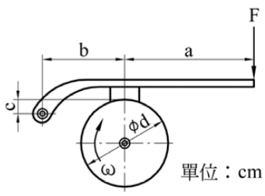所示，其中鼓輪順時針旋轉，施力槓桿作用力F向下，煞車塊與鼓輪間的摩擦係數為μ，若不計構件重量及軸承摩擦之影響，且要避免該制動機構發生自鎖（self-locking）作用，下列關係式何者正確？
(A)b＜μc (B)b＞μc (C)c＞μb (D)c＜μb【100 統測】
( )13.下列有關鼓式制動器（drum brake）及碟式制動器（disk brake）的敘述，何者錯誤？
(A)碟式制動器又稱為圓盤制動器 (B)鼓式制動器又稱為內靴式制動器 (C)碟式制動器散熱面積較小，比較容易過熱 (D)鼓式制動器之前煞車塊會產生自動煞緊作用，增大剎車力【101統測】
( )14.設計制動器時，其首要考量問題為 (A)制動能力 (B)散熱能力 (C)摩擦係數 (D)耐磨及耐蝕
( )15.有關制動器的敘述，下列何者是正確的？ (A)制動器是機件的動力來源 (B)制動器能使機件加速運動 (C)制動器是吸收熱能再轉變為動能或位能 (D)制動器是吸收動能或位能再轉變為熱能
( )16.內燃機進汽閥與排汽閥使用之機構為(A)鏈輪 (B)齒輪 (C)凸輪 (D)液壓傳動機構
( )17.凡是不藉重力、彈簧彈力或其他外力，而使從動件在凸輪迴轉時，能回到原來位置之凸輪，稱為 (A)平板凸輪 (B)確動凸輪 (C)斜盤凸輪 (D)平移凸輪
( )18.偏心凸輪之偏心距為100mm，則其從動件之總升距為 (A) 100 (B) 150 (C) 200 (D) 250mm
( )19.一板凸輪驅動滾子從動件，而使從動件產生預期的運動，則下列敘述何者正確？ (A)凸輪的工作曲線等於理論曲線 (B)凸輪的工作曲線大於理論曲線 (C)凸輪的工作曲線小於理論曲線 (D)凸輪的理論曲線等於基圓曲線
( )20.一凸輪從動件之時間－位移圖形為斜直線，則凸輪從動件之運動為 (A)等加速度運動 (B)修正等速度運動 (C)簡諧運動 (D)等速度運動
( )21.在機械實用上，為了防止從動件在最初點及最終點產生急跳，通常將等速度運動修改為 (A)簡諧運動 (B)等加速度運動 (C)修正等速度運動 (D)搖擺運動
( )22.若凸輪從動件之時間－位移圖為一條二次曲線，則其之運動方式為 (A)靜止不動 (B)等速度運動 (C)等加速度運動 (D)簡諧運動
( )23.下列哪一種凸輪從動件的運動，會產生急跳現象？ (A)等加速度運動 (B)修正等速度運動 (C)簡諧運動 (D)等速度運動
( )24.一質點作等速圓周運動時，其投影在該圓直徑上的運動為 (A)間歇運動 (B)簡諧運動 (C)迴轉運動 (D)搖擺運動
( )25.沒有一平板凸輪以等角速度運動從0°旋轉到180°時，驅動其從動件以簡諧運動方式，由最低位置垂直上升到最高位置，則下列敘述何者正確？ (A)板形凸輪旋轉到45°時，從動件有最大速度 (B)板形凸輪旋轉到90°時，從動件有最大速度 (C)板形凸輪旋轉到135°時，從動件有最大速度 (D)板形凸輪旋轉到180°時，從動件有最大速度
( )26.如圖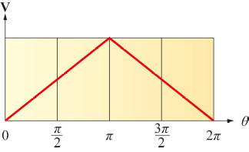所示，設凸輪從動件之時間－速度圖為一斜直線，則此從動件之運動型態為 (A)等速運動 (B)等加速運動 (C)簡諧運動 (D)平移運動
( )27.凸輪從動件速度圖為斜直線時，凸輪從動件係作何種運動？ (A)等加速度運動 (B)等速運動 (C)簡諧運動 (D)保持靜止
( )28.關於凸輪從動件的運動，下列敘述何者錯誤？ (A)簡諧運動的時間－位移線圖為正弦曲線 (B)等加速度運動的位移變化量成等差級數，其時間－位移線圖為拋物線 (C)等速運動因瞬間加速度變化過大而造成震動與衝擊，僅適用於凸輪低速運轉之場合 (D)修正等速運動沒有瞬間加速度變化過大而造成震動與衝擊，適用於凸輪高速運轉【98 統測】
( )29.一凸輪驅動機構，當從動件呈現等加、減速度運動時，下列敘述何者正確？ (A)從動件位移圖呈現傾斜直線 (B)從動件位移圖呈現水平直線 (C)從動件速度圖呈現傾斜直線 (D)從動件速度圖呈現拋物曲線
( )30.以距凸輪中心之最短距離為半徑所畫得的圓，通常作為設計凸輪周緣的基礎是 (A)基圓 (B)節圓 (C)工作曲線 (D)理論曲線
( )31.凸輪與從動件相接觸點之公法線與從動件軸線間之夾角，稱之為 (A)導程角 (B)壓力角 (C)傾斜角 (D)公切角
( )32.對相同的總升程而言，凸輪基圓大小對從動件運動之影響為 (A)基圓愈大，壓力角愈小 (B)基圓愈大，傾斜角愈小 (C)基圓愈大，側壓力愈大 (D)基圓愈小，壓力角愈小
( )33.若凸輪總升程不變的情況下，下列敘述何者正確？ (A)基圓愈大，壓力角愈大 (B)基圓愈小，摩擦損失愈小 (C)基圓愈小，傳動效率愈大 (D)基圓愈大，傳動速度愈慢
( )34.一板形凸輪及其從動件，在升角及總升距一定的條件下，有關周緣傾斜角之敘述，下列何者正確？ (A)傾斜角愈小，傳動速度愈
慢 (B)傾斜角愈小，側壓力愈小 (C)傾斜角愈大，傳動速度愈慢 (D)傾斜角愈大，外形曲線愈陡直
( )35.板形凸輪推動滾子從動件作往復直線運動，關於壓力角之敘述，下列何者是正確的？ (A)壓力角愈大，則有效推動從動件上升之作用力就愈大 (B)壓力角愈大，則從動件受到之側壓力就愈小 (C)在相同總升程與升角情況，若周緣傾斜角增大時，則壓力角增大 (D)在相同總升程與升角情況，若基圓增大，則壓力角減小
( )36.板形凸輪推動滾子從動件作往復直線運動，關於壓力角之敘述，下列何者正確？ (A)壓力角愈大，則有效推動從動件上升之作用力就愈大 (B)壓力角愈大，則從動件受到之側壓力就愈小 (C)在相同總升程與升角情況，若周緣傾斜角增大時，則壓力角增大 (D)在相同總升程與升角情況，若基圓增大，則壓力角減小
( )37.下列有關凸輪機構之敘述，何者不正確？ (A)凸輪機構中，凸輪大多為主動件，並以直接接觸方式驅動從動件產生預期之週期性運動 (B)凸輪之節曲線為一假想的理論曲線 (C)反凸輪是一種具有曲線外形，且作為從動件之機件 (D)對往復直線運動之滾子從動件的平板凸輪，其壓力角愈大則作用在從動件之有效推力愈大
( )38.有n 個機件的機構，則其瞬心之總數有 (A) n (n +1)個 (B) n (n －1)個 (C) 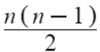個 (D) 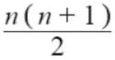個
( )39.在運動機構中，何者為消除死點的方法？ (A)增加曲柄的長度 (B)加裝飛輪 (C)增加曲柄的重量 (D)改變曲柄的形狀
( )40.在四連桿機構中，若搖桿+ 連心線> 曲柄+ 浮桿，可成為 (A)曲柄搖桿機構 (B)雙搖桿機構 (C)雙曲柄機構 (D)牽桿機構
( )41.將四連桿機構中之最短桿予以固定，可成為 (A)曲柄搖桿機構 (B)雙搖桿機構 (C)雙曲柄機構 (D)平行相等曲柄機構
( )42.電扇可左右搖擺是應用下列何種機構？ (A)雙搖桿機構 (B)等曲柄交叉機構 (C)曲柄搖桿機構 (D)雙曲柄機構
( )43.下列機構何者可為急回機構？ (A)曲柄搖桿機構 (B)雙搖桿機構 (C)雙曲柄機構 (D)橢圓輪機構
( )44.汽車轉彎時，下列何者正確？ (A)內側角度較外側角度恆大 (B)內側角度較外側角度恆小 (C)內側角與外側角角度相同 (D)內側角度與外側角度角度不一定相同
( )45.在牽桿機構中，若一曲柄作等速迴轉運動，則另一曲柄作(A)等速迴轉運動 (B)不等速迴轉運動 (C)等速直線運動 (D)不等速直線運動
( )46.萬向聯結器為下列何種機構之應用？ (A)雙滑塊機構 (B)滑塊曲柄機構 (C)球面連桿機構 (D)肘節機構
( )47.如圖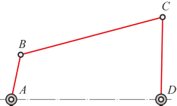所示之曲柄搖桿機構，下列各條件中哪一個是錯誤的？
(A) AB + BC + CD > AD (B) AB + AD + DC > BC (C) AB + BC － DC < AD (D) AD － AB + DC < BC

( )48.如圖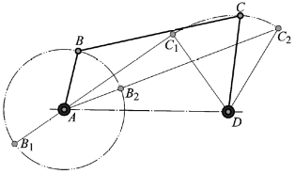所示為一曲柄搖桿機構之示意圖，若曲柄AB 長30cm，搖桿CD 長80cm，兩軸中心距AD 長100cm，則連桿BC 之尺寸（cm）應在下列何種範圍內？ (A)150>BC >50 (B) 180>BC >60 (C) 120 >BC > 40 (D) 210>BC >70
( )49.搖臂式牛頭鉋床，切削時曲柄的角位移為220°，回程時的角位移為140°，則切削時間與回程時間之比值約為
(A) 4.6 (B) 2.6 (C) 1.6 (D) 0.6
( )50.手壓抽水機是(A)往復滑塊曲柄機構 (B)迴轉滑塊曲柄機構 (C)擺動滑動曲柄機構 (D)固定滑塊曲柄機構的應用
( )51.橢圓規是哪一種機構的應用？ (A)橢圓輪機構 (B)等腰連桿機構 (C)雙曲柄機構 (D)擺動滑塊曲柄機構
( )52.曲柄單滑塊機構，若連桿BC = 60cm，滑塊C 之衝程為40 cm，則曲柄AB之長度為 (A) 20 (B) 40 (C) 60 (D) 100cm
( )53.如圖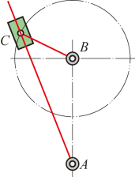所示為一搖臂急回機構，若曲柄BC 長30 cm，中心連線AB 長60cm，若曲柄之轉數為2 rpm，則搖臂AC 之回程時間為 (A) 0.5 (B) 1.0 (C) 1.5 (D) 2.0sec
( )54.手壓抽水機是屬於下列哪一種機構之應用？ (A)急回機構 (B)滑塊曲柄機構 (C)滑塊連桿組 (D)肘節機構
( )55.下列何種機構能在短距離內傳遞最大作用力？ (A)平行相等曲柄機構 (B)肘節機構 (C)滑槽連桿機構 (D)牽桿機構
( )56.下列何種連桿機構只需較小的輸入力，即可產生極大的輸出力 ，且常用於碎石機及夾鉗？ (A)肘節機構 (B)雙曲柄機構 (C)平行等曲柄機構 (D)不平行等曲柄機構
( )57.蔡氏直線運動機構中，浮桿、搖桿及連心線之比例為 (A) 5：4：2 (B)2：5：4 (C) 2：4：5 (D)4：2：5
( )58.下列何者為絕對直線運動機構？ (A)瓦特氏直線運動機構 (B)饒氏直線運動機構 (C)蔡氏直線運動機構 (D)波氏直線運動機構
( )59.卡氏圓直線運動機構，其內導圓直徑為滾圓直徑之 (A)2 (B)3 (C)4 (D) 5倍
( )60.下列何種連桿機構可以產生絕對直線運動軌跡？ (A) 蔡氏（Tchebicheff）直線運動機構 (B)瓦特氏（Watt）直線運動機構 (C)羅氏（Robert）直線運動機構 (D)司羅氏（Scott-Russel）直線運動機構

